
شناسه فردی
لوگو
باشگاه
استعدادیابی استانی – فصل بهار

مشخصات فردی
نام و نام خانوادگی | ماهک اصغرزاده جورکویه | 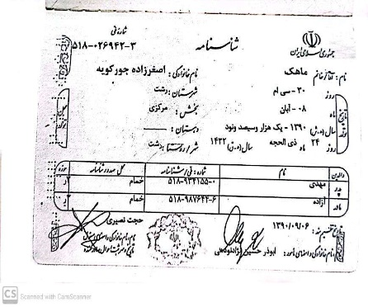  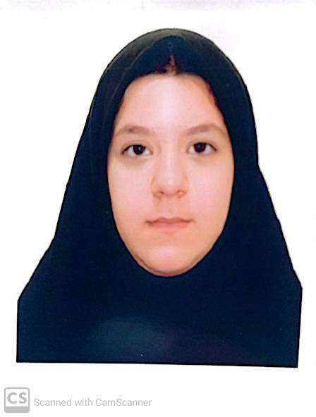
کد ملی | 5180269423
تاریخ تولد | 30/08/1390
نام پدر | مهدی
محل تولد | رشت
وضعیت تحصیل | دانش آموز
نام مدرسه و ناحیه | نجاتی بخش خشکبیجار
شماره تماس ( تلگرام) | 09302243709
مشخصات قراردادی |  | 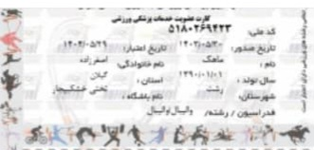
سمت | بازیکن
سابقه بازی لیگ استان/ کشور | -
نام باشگاه قبلی | ستارگان21
نوع قرارداد (قطعی، قرضی) | بازیکن آزاد
مشخصات فنی |  | 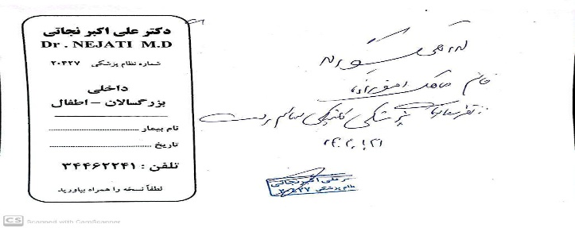
پست بازی | فوروارد، دفاع آخر
 | 160
وزن | 60
پای تخصصی | راست
آدرس محل سکونت:خشکبیجار کیلومتر 3 جاده لشت نشا کوچه شهید دایمی پلاک22

شماره تماس ضروری پدر: ..........................................  شماره تماس ضروری مادر: 09112391932 |  | 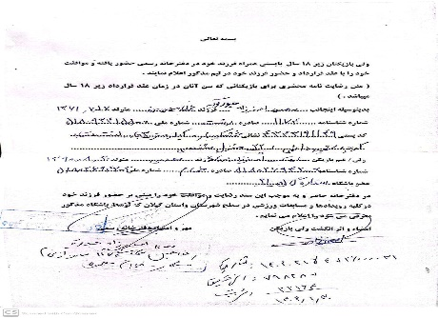
تاریخ تکمیل فرم ...........................................................

کلیه مندرجات مورد تایید می باشد | کلیه مندرجات مورد تایید می باشد | کلیه مندرجات مورد تایید می باشد
امضا و اثر انگشت بازیکن یا کادر فنی | مهر و امضا مدیرعامل باشگاه | مهر و امضا اولیا بازیکن زیر 17

این برگه مشخصات فردی و اقرار نامه دارای اعتبار می باشد، مشروط به اینکه کلیه مندرجات به صورت ماشین نویسی شده و به صورت همزمان دارای اثر انگشت و امضای بازیکنان و ولی بازیکن زیر 17 سال، مهر و امضاء مدیر عامل باشگاه باشد.

